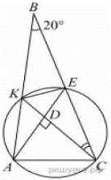
Задание 17. (18) Окружность проходит через вершины A и C треугольника ABC и пересекает его стороны AB и BC в точках K и E соответственно. Отрезки AE и CK перпендикулярны. Найдите ∠KCB, если ∠ABC=20°.

